**Dr Ljubica Mijić** UDK 371.33:577.1

Visoka tehnološka škola strukovnih studija, Originalni naučni rad

Šabac, Republika Srbija Primljen: 15. III 2013.

# Mr Svetlana Jevremović

Visoka tehnološka škola strukovnih studija, Šabac, Republika Srbija

# NAČINI PRIKAZA OBRAZOVNIH E-MATERIJALA IZ BIOHEMIJE

**I NJIHOV UTICAJ NA USPEŠNOST STUDENATA U USVAJANJU BIOHEMIJSKIH POJMOVA**

**SAŽETAK:** Cilj rada je bio da se dizajnira e-nastavni materijal za oblast “Proteini i biosinteza proteina”, a zatim da se ispita uticaj ovog materijala na uspešnost studenata u usvajanju biohemijskih poj- mova. Korišćen je model pedagoškog eksperimenta sa paralelnim grupama, u kojem su učestvovali stu- denti Visoke tehnološke škole strukovnih studija u Šapcu. Kao merni instrument, za proveru uspešnosti u usvajanju biohemijskih pojmova, korišćen je test. Tokom procesa usvajanja novih nastavnih sadržaja stu- denti su koristili dizajnirani e-nastavni materijal u obliku teksta, slike, animacije, u obliku metodičkog uputstva za izvođenje eksperimenta i u obliku video zapisa hemijskog eksperimenta. Zainteresovanost i aktivnost studenata se može povećati upotrebom e-nastavnog materijala, a samim tim postići i bolji rezul- tati u usvajanju nastavnih sadržaja iz oblasti biohemije.

**KLJUČNE REČI:** e-učenje, multimedija, e-materijali biohemije.

# Uvod

Sve informacije o spoljnom svetu čovek prima putem anatomsko-fiziološkog sistema koji obuhvata čulo vida, sluha, ukusa, mirisa i dodira. Oko je pokretno, hitro i veoma precizno. Prema merenjima vidljivosti, oko prima dve trećine informacija i senzacija o svetu oko nas. Samo jedna trećina svih informacija koje primamo dolazi od nekog drugog čula: sluha, ukusa, mirisa ili dodi- ra.

Primenom multimedijalnih tehnologija integrišu se slika, zvuk i tekst, i to u digitalizova- nom obliku, pružajući sve mogućnosti koje nude savremene informaciono-komunikacione tehno- logije (IKT): čuvanje, obradu, prenos i korišćenje. Informacione tehnologije su primenom multi- medije omogućile nove oblike formiranja i saopštavanja naučnih i tehnoloških informacija, podi- žući komunikaciju, nauku i stručne oblasti na novi, kvalitetno viši i bogatiji nivo (Jevremović, Stupar, Cerić, Milošević, 2008).

U obrazovnom procesu, pored sadržaja koji se prenose, veoma je bitno i na koji način se to čini. Isključivo usmeno izlaganje i prezentovanje obrazovnih sadržaja samo u obliku teksta, naj- češće izaziva informaciono preopterećenje ili stvara poteškoće zbog problema s privlačenjem i održavanjem pažnje učesnika u nastavi. Primanje informacija samo jednim komunikacijskim kanalom otežava stvaranje asocijacija i povezivanje novih informacija sa ranije stečenim znanjem i iskustvima. Međutim, ako se kod prezentacije informacija kombinuje tekst, zvuk i slika, to bitno podstiče privlačenje pažnje pa i produbljuje doživljaje učesnika u nastavi, stvarajući veću mo- gućnost oblikovanja asocijacija između različitih oblika prikaza određenih informacija (Jevremo- vić et al., 2008).

* [mljuba1963@gmail.com](mailto:mljuba1963@gmail.com)

Čitanje

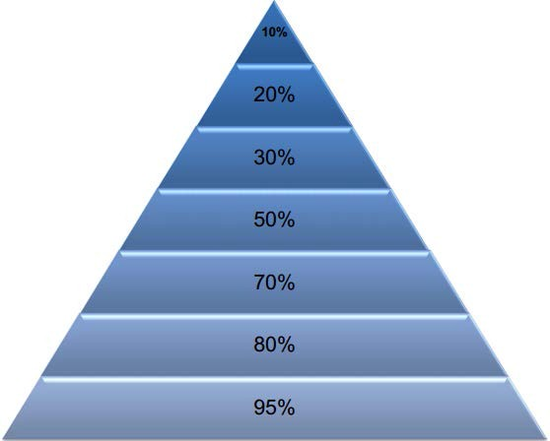

Slušanje predavanja

Učenje sa audio-video sredstvima Razgovor u grupama

Praktičan rad Primena naučenog

Poučavanje drugih

Slika 1. Pamćenje informacija u zavisnosti od primenjene nastavne metode

Kompjuterom podržano učenje ima niz prednosti, ali zahteva posvećenost i mora biti „ura- đeno kako treba“. „Kako treba“ znači da elektronski materijali moraju biti dizajnirani i osmišljeni imajući u vidu pre svega učenje i učenike, uz obezbeđivanje odgovarajućeg tehničkog kvaliteta (Rossett, 2002).

U bitnim karakteristikama se nastavni materijal za e-učenje ne razlikuje od klasičnog štam- panog materijala i zasnovan je na istim načelima. U poređenju sa štampanim materijalima, inter- aktivni multimedijalni nastavni e-materijali imaju neke funkcionalne prednosti koje im omoguća- vaju IKT: sadrže zvučne i video zapise, računarske animacije i simulacije, omogućavaju obrazov- nu navigaciju i nude raznovrsnu interaktivnost koja omogućava jednostavnu i brzu povratnu informaciju učeniku o njegovom napredovanju.

Štampani nastavni materijali čine, ne samo temelj obrazovanja na daljinu, već i osnovu za sve ostale sisteme za prenos i izlaganje obrazovnih sadržaja (dostupno na: http://www.sloan- c.org/resources/index.asp). Termin „nastavni materijali u e-učenju“ se ne odnosi na klasične udž- benike, već na štampani ili digitalni materijal koji nastavnici osmišljavaju, pripremaju, izrađuju i koriste u nastavi. Nastavni materijali se koriste da bi se stekla osnovna i proširena znanja. Ovi mate- rijali imaju izuzetno veliki značaj za učenje i zato moraju da budu efikasni i za studente i za nastav- nike, osmišljeni i dizajnirani tako da se iz njih lako predaje i uči.

Bitne karakteristike dobrog edukativnog materijala su da omogućava samostalan rad, moti- više učenika i podstiče aktivno i produbljeno učenje.

# Metodologija istraživanja

Zadatak istraživanja je bio da se uvrdi uticaj upotrebe dizajniranog e-materijala na uspeš- nost studenata u usvajanju biohemijskih pojmova za oblast Proteini i biosinteza proteina.

Istraživanje je sprovedeno sa studentima Visoke tehnološke škole strukovnih studija u Šap- cu, na studijskom programu Proizvodne tehnologije. Uzorkom je bilo obuhvaćeno 60 studenata, podeljenih u tri grupe sa po 20 ispitanika. U kontrolnoj grupi je organizovana tradicionalna nasta- va, bez upotrebe IKT. U eksperimentalnoj grupi 1, nastava je izvedena tako da su se kombinovala

predavanja potpomognuta PowerPoint prezentacijama i upotrebom multimedije. U eksperimental- noj grupi 2, nastava je izvedena samo upotrebom multimedije.

U radu je korišćen test kao merni instrument za proveru uspešnosti u usvajanju biohemij- skih pojmova. Testovima su bila obuhvaćena pitanja iz sledećih oblasti: amino-kiseline, proteini i nukleinske kiseline. Studenti su se međusobno poredili, a valorizacija njihovog znanja vršena je po principu bodovanja po ključu.

# Rezultati i diskusija

Dizajnirani e-nastavni materijal za potrebe nastave biohemije, za oblast proteini i biosinteza proteina sadrži određen nastavni sadržaj koji je usaglašen sa nastavnim planom i predviđenim programom nastavnog predmeta biohemija, oblikovan u odgovarajuću formu i strukturu. Ovaj materijal se sastoji od tekstualnih sadržaja sa ilustracijama u interaktivnom obliku, snimljenih videozapisa u laboratorijskom okruženju i animacija i simulacija različitih biohemijskih struktura i procesa.

Ovaj e-nastavni materijal je obuhvatio amino-kiseline, proteine i nukleinske kiseline. E- nastavni materijal za amino-kiseline sadrži 39 naslova, za proteine 84 naslova. Za nukleinske kise- line ovaj materijal je organizovan u dve celine. Prvu celinu čini materijal koji prikazuje strukturu nukleinskih kiselina (73 naslova), a drugi prikazuje njihovu funkciju (54 naslova). Svi materijali su dati u obliku teksta, slike, animacije kao i u obliku metodičkog uputstva za izvođenje eksperi- menta.

## Prvi deo eksperimenta

U prvom delu eksperimenta dizajniran je e-nastavni materijal i to u obliku teksta, slike, animacije, u obliku metodičkog uputstva za izvođenje eksperimenta i u obliku video zapisa hemijskog eksperimenta.

## E-materijal u obliku teksta

Tekstualni sadržaji sa ilustracijama u interaktivnom obliku (Word i Power Point datote- ke) su pogodni za prikazivanja nastavnih sadržaja, njihova izrada nije previše složena, a za nji- hovu upotrebu nije potrebna teško dostupna računarska i programska oprema.

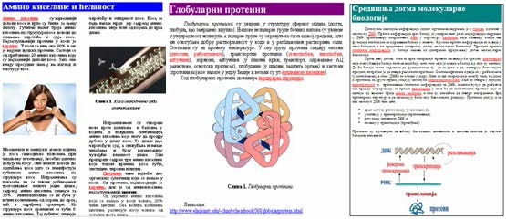

Slika 2. Tekstualni sadržaj sa ilustracijama u Word-u

## E-materijal u obliku slike

Očiglednost i ilustrativnost e-nastavnog materijala razbija monotoniju samog teksta. E- materijali u obliku slika su pogodni jer omogućavaju lakše usvajanje biohemijskih sadržaja i po- većavaju razumevanje i pamćenje kod studenata. Slike kao statička nastavna sredstva ovde imaju ulogu da poboljšaju očiglednost nastave. One imaju za cilj da povećaju motivaciju i da razvijaju maštu i sposobnost studenata za zapažanje bitnih momenata.

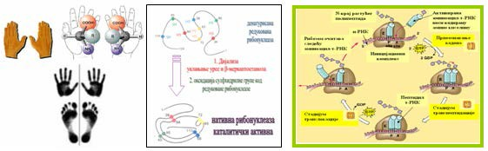

Slika 3. E-materijal u obliku slike

Slikovni materijal pruža lepši i atraktivniji izgled obrazovnog nastavnog materijala, jer prikazuje zanimljiviju stranu nastavnog materijala i omogućava bolje razumevanje obrazovnog teksta. Ovi materijali su odlična dopuna teksta, jer se slikom lakše može objasniti tok nekog procesa ili dočarati neka apstraktna predstava. Slikom se može objasniti kako neka stvar radi, ili kako njome treba rukovati.

## E-materijal u obliku animacije

Animacije i simulacije različitih biohemijskih struktura i procesa su vrlo atraktivne, jer povećavaju razumevanje, pamćenje i motivaciju kod studenata. Izrada ovakvih sadržaja je obič- no dugotrajan i skup posao, posebno ako animacije sadrže mnogo vizuelnih elemenata. Iz tih raz- loga su animacije i simulacije za potrebe ovog rada preuzete sa Interneta**.**

U multimedijalnom nastavnom materijalu, animacija se odlikuje dinamikom. Pored dina- mičnosti, u animacijama je zastupljena i interaktivnost. U tradicionalnoj nastavi, ovi kvaliteti su nedovoljno iskorišćeni. Savremeni mediji omogućavaju da se i veoma složene nastavne jedinice mogu prikazati jednostavnije i zanimljivije.

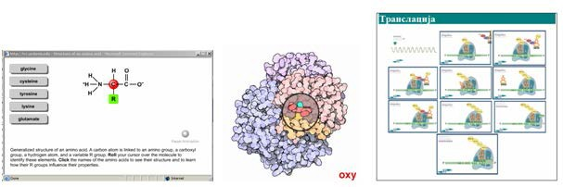

Slika 4. E-materijal u obliku animacije

Animacija pruža mogućnost da se apstraktni pojmovi prikažu u prepoznatljivom obliku i da se kao takvi približe studentu. Dinamički procesi, koji su u tehnici zastupljeni u velikoj meri, lakše se usvajaju animacijom. Interaktivne animacije su naročito interesantne i zanimljive u pri- rodnim i tehničkim naukama, jer daju mogućnost promene određenih fizičkih parametara. One su dizajnirane tako da na određen način objašnjavaju svaku fizičku pojavu individualno. Njom se želi prikazati jednostavna fizička pojava pa kao takva, ona ne sadrže suviše fizičkih podataka (brojeva, jednačina i sl.) koji mogu biti zbunjujući. Primena animacija može biti široka, pa se one mogu koristiti uz bilo koji stil učenja. Preporučuju se kao dobar i koristan propratni sadržaj pri učenju.

## E-materijal u obliku metodičkog uputstva za izvođenje eksperimenta

U ovom materijalu su data detaljna uputstva za izvođenje hemijskog eksperimenta koji je postavljen u zavisnosti od sadržaja koji se obrađuje i prema određenim principima. On daje informacije o oblasti koju pokriva, o ishodima eksperimenta, o potrebnim hemikalijama i pri- boru, o samom postupku izvođenja eksperimenta, zapažanjima, objašnjenju rezultata eksperi- menta kao i o merama opreza u toku izvođenja eksperimenta.

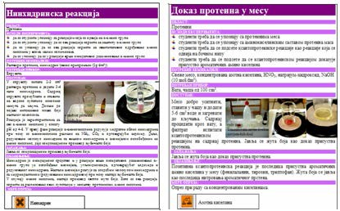

Slika 5. Metodičko uputstvo za izvođenje hemijskog eksperimenta

## E-materijal u obliku video-zapisa hemijskog eksperimenta

Eksperimenti se moraju shvatiti kao etapa na putu do naučne istine. Pomoću eksperimenata kod studenata se formiraju predstave na osnovu stečenog iskustva. Ove predstave su zasnovane na opažanju pa su kao takve trajnije i duže se zadržavaju u svesti od predstava koje se formiraju na osnovu opisa. Percipiranjem predmeta sa što više čula, slike se dublje urezuju u pamćenje, a predstave o predmetu su konkretnije i jasnije.

Snimljeni video zapisi za potrebe ovog istraživanja u laboratorijskom okruženju sadrže snimljene i režirane edukativne video zapise laboratorijskih ogleda koji prate sadržaje ove ispiti- vane nastavne oblasti. Ovaj *asinhroni* način prenosa vizuelnih sadržaja omogućio je njihovu prethodnu *montažu, kao i snimanje u laboratoriji u unapred pripremljenim uslovima*. Prednost snimljenih ogleda je u tome što oni mogu da se koriste u dužem razdoblju (više godina). Snim- ljeni eksperimenti imaju svoje logičko opravdanje u okviru nastavnog procesa.

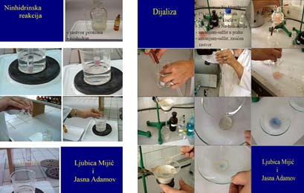

Slika 6. Video zapis laboratorijskih ogleda

## 2.2. Drugi deo eksperimenta

U drugom delu eksperimenta ispitan je uticaj dizajniranog e-materijala na uspešnost stude- nata u usvajanju pojmova za oblast Proteini i biosinteza proteina.

Uspešnost studenata u usvajanju pojmova za oblast Amino-kiseline prikazana je grafički na slici 7. Na osnovu dobijenih rezultata može se reći da je uspešnost studenata kontrolne grupe bila 69,00 %, eksperimentalne grupe 1, 87,50 % i eksperimentalne grupe 2, 81,50 %. Eksperi- mentalna grupa 1, imala je najveću uspešnost u usvajanju pojmova za oblast Amino-kiseline. Eksperimentalna grupa 2 imala je manju uspešnost od eksperimentalne grupe 1, ali veću uspeš- nost od kontrolne grupe. Na osnovu ovih rezultata može se reći da primena dizajniranog e- nastavnog materijala u nastavi biohemije ima uticaja na uspešnost studenata u usvajanju biohe- mijskih pojmova za nastavnu oblast Amino-kiseline.

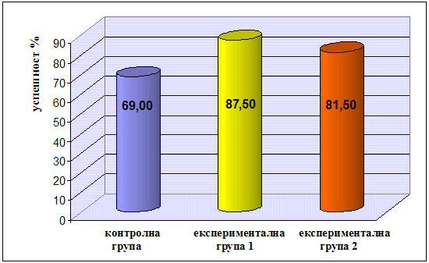

Slika 7. Uspešnost studenata u usvajanju pojmova za oblast Amino-kiseline

Uspešnost studenata u usvajanju pojmova za oblast Proteini prikazana je grafički na slici

8. Na osnovu dobijenih rezultata može se reći da je uspešnost studenata kontrolne grupe bila 71,50 %, eksperimentalne grupe 1, 90,50 % i eksperimentalne grupe 2, 87,00 %. Eksperimen- talna grupa 1 imala je najveću uspešnost u usvajanju pojmova za oblast Proteini. Eksperimental- na grupa 2 imala je manju uspešnost od eksperimentalne grupe 1, ali veću uspešnost od kon- trolne grupe. Na osnovu ovih rezultata može se reći da primena dizajniranog e-nastavnog mate- rijala u nastavi biohemije ima uticaja na uspešnost studenata u usvajanju biohemijskih pojmova za nastavnu oblast Proteini.

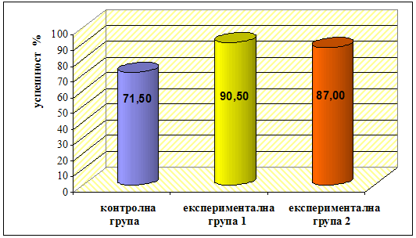

Slika 8. Uspešnost studenata u usvajanju pojmova za oblast Proteini

Uspešnost studenata u usvajanju pojmova za oblast Nukleinske kiseline prikazana je gra- fički na slici 9. Na osnovu dobijenih rezultata može se reći da je uspešnost studenata kontrolne grupe bila 64,50 %, eksperimentalne grupe 1, 78,50 % i eksperimentalne grupe 2, 72,50 %. Eksperimentalna grupa 1 imala je najveću uspešnost u usvajanju pojmova za oblast Nukleinske kiseline. Eksperimentalna grupa 2 imala je manju uspešnost od eksperimentalne grupe 1, ali veću uspešnost od kontrolne grupe. Na osnovu ovih rezultata može se reći da primena dizajniranog e- nastavnog materijala u nastavi biohemije ima uticaja na uspešnost studenata u usvajanju biohe- mijskih pojmova za nastavnu oblast Nukleinske kiseline.

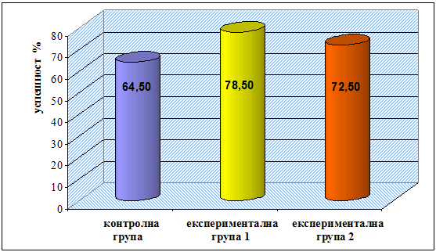

Slika 9. Uspešnost studenata u usvajanju pojmova za oblast Nukleinske kiseline

Uspešnost studenata u usvajanju pojmova na finalnom testu prikazana je grafički na slici

1. Na osnovu dobijenih rezultata može se reći da je uspešnost studenata kontrolne grupe bila 61,67 %, eksperimentalne grupe 1, 84,17 % i eksperimentalne grupe 2, 78,50 %. Eksperimen- talna grupa 1 imala je najveću uspešnost u usvajanju pojmova na finalnom testu. Eksperimental- na grupa 2 imala je manju uspešnost od eksperimentalne grupe 1, ali veću uspešnost od kon- trolne grupe. Na osnovu ovih rezultata može se reći da primena dizajniranog e-nastavnog materi- jala u nastavi biohemije ima uticaja na uspešnost studenata u usvajanju biohemijskih pojmova na finalnom testu.

Na osnovu rezultata finalnog testa, može se konstatovati visoka uspešnost eksperimen- talnih grupa 1 i 2 u odnosu na kontrolnu grupu studenata. Između eksperimentalne grupe 1 (84,17 %) i eksperimentalne grupe 2 (78,50 %), postoji razlika u uspešnosti u procesu usvajanja pojmova za oblast Proteini i biosinteza proteina, ali ta razlika nije znatnija kao u odnosu na kon- trolnu grupu studenata.

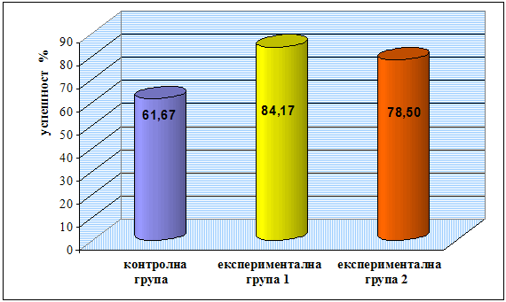

Slika 10. Uspešnost studenata u usvajanju pojmova na finalnom testu

# Zaključak

* 1. Biohemijski nastavni sadržaji su kompleksni sa velikim brojem visokoapstaktnih poj- mova, sa mnoštvom kompleksnih, vrlo složenih prostornih struktura biomolekula. S obzirom da su biohemijski sadržaji vrlo pogodni za dizajniranje zanimljivih i atraktivnih problemski postav- ljenih situacija, povećanje zainteresovanosti i aktivnosti studenata se može poboljšati upotrebom e-nastavnog materijala.

1. Činjenica je da se živa reč nastavnika ne može zameniti, pa zato i nije sporno da su predavanja kao oblik visokoškolske nastave potrebna, ali ih treba prilagoditi i sadržajno i me- todski današnjim potrebama. Interaktivne multimedijalne biohemijske sadržaje ne treba shvatiti kao zamenu za klasične knjige ili udžbenike, već isključivo kao dopunu nastavi.
2. Između eksperimentalne grupe 1 (84,17 %) i eksperimentalne grupe 2 (78,50 %), pos- toji razlika u uspešnosti u procesu usvajanja biohemijskih pojmova, ali ta razlika nije statistički značajna.
3. Nešto veća uspešnost eksperimentalne grupe 1 u odnosu na eksperimentalnu grupu 2 se može pripisati činjenici da nastavnici, i ako nisu jedini izvor znanja, u određenoj meri studen- tima olakšavaju učenje, jer podstiču i usmeravaju studente, ukazujući na puteve saznanja do kojih treba sami da dođu.

5. Na osnovu dobijenih rezultata može se tvrditi da dizajnirani e-nastavni materijal ima pozitivan uticaj na uspešnost studenata u usvajanju biohemijskih pojmova za oblast Proteini i biosinteza proteina.

**LITERATURA**

Adamov, J., Atanasković, A. *Elektronsko obrazovanje i obrazovanje na daljinu*, Elektronski udžbenik – Skripta za studente hemije. Novi Sad: Univerzitet u Novom Sadu, PMF.

A Consortium of Institutions and Organizations Committed to Quality Online Education, dostupno na:<http://www.sloan-c.org/resources/index.asp> (09.02.2013.).

Jevremović, M., Stupar, M., Cerić, V., Milošević, M. (2008). *Uvođenje multimedija u proces unapređenja*

*nastave.* Infoteh-Jahorina Vol. 7, Ref. E-III-9, p. 503-507.

Mijić, LJ. (2010). *Efekti primene multimedije u nastavi biohemije u visokom strukovnom obrazovanju*, Doktorska disertacija. Novi Sad: PMF.

Rossett, A. (2002). Waking in the night and thinking about e-learning*.* In A. Rossett (Ed.), *The ASTD e- learning handbook* (pp. 3-18). New York: McGraw-Hill.

**Ljubica Mijić, Ph.D. Svetlana Jevremović, M.Sc.**

**IMPACT OF E-RESOURCES ON LEARNING IN BIOCHEMISTRY AND ON STUDENTS' SUCCESS IN ADOPTION OF BIOCHEMICAL TERMS**

***Summary***

Our aim was to design e-learning materials for the area, "Proteins and protein biosynthesis", and then to evaluate the effects of this material on students’ success in acquiring biochemical concepts.

The model of pedagogical experiment with parallel groups has been used, which involved students of the High Technology High School of Professional Studies in Sabac. Gauge test (measuring instrument) was used in order to verify the performance and implementation of biochemical concepts.

During the process of adoption of new subject matter, students used the designed e-learning materials in the form of texts, images, animations, in the form of methodological guidelines for carrying out the experiment and in the form of video-recording experiments in chemistry.

Interest and activity may increase students' use of e-learning materials, and thus achieve better results in the adoption of the subject matter in the field of biochemistry.

*Key words:* e-learning, multimedia, e-materials biochemistry.

.